**ОБЩЕСТВЕННАЯ ТЕРРИТОРИЯ ОБЩЕГО ПОЛЬЗОВАНИЯ ПО УЛИЦЕ ПЕРВОМАЙСКАЯ У ДОМА №5 В П.ВЕЛИКОЕ**

(ОБЩАЯ ПЛОЩАДЬ УЧАСТКА 2250 М2 )

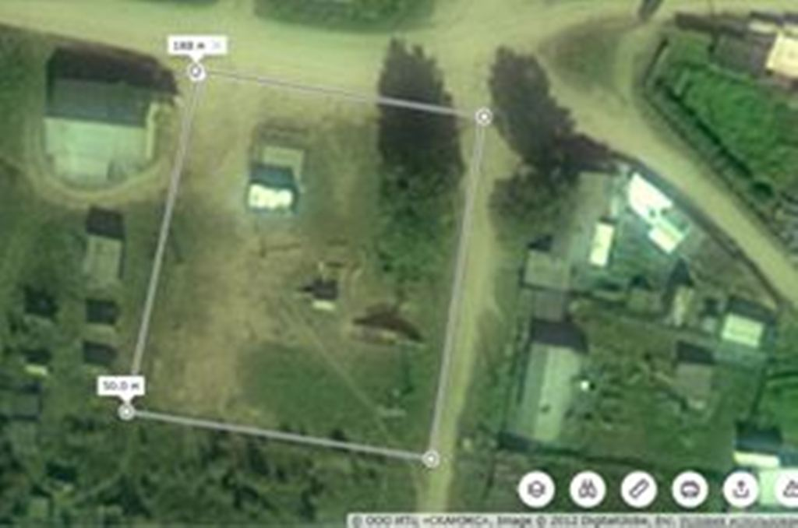

Условные обозначения:

1 – скамейки (2 штуки);

2 – сцена летняя (площадь 42 м2 );

3 – детская площадка (площадь 63 м2 );

– деревья;

Г – грунтовое покрытие.